
第９１号（２面）２０１２年１０月２７日
発行:調布九条の会「憲法ひろば」
E-Mail：chofu9jou@yahoo.co.jp WEBサイトhttp://www.geocities.jp/chofu9jou/index.html
*******************************************************************
◆ 三度許すまじ原爆を・・・三猿そのままに目を塞がれ・耳を蓋され・口を塞がれている今の日本をそのまま鏡に丸々映しだしている第五福竜丸の悲惨な歴史でした。福島の原発人災事故が四度目でなく五度目である現在、今まで何を見て来たのかと痛烈な反省を持ちました。水爆の死の灰による犠牲は、日本政府・アメリカの世界戦略による三猿の数々の事実を目のあたりに突きつけました。久保山愛吉さんの「原水爆の犠牲は私で最後にしてほしい」の遺言は杉並から起こった原水爆禁止の叫びとして今でも痛烈に生きおり、私たちにはそれを達成する責任があります。広島・長崎の原爆被害、数多くの水爆実験の被害は、地球規模であり、何百年と続くことです。原発ゼロは絶対に実現しなければならないと福竜丸の展示館は叫んでいました。（国領町 伊東誠）
◆ 第五福竜丸は何回も訪れていたのに、こんなに詳しくしかも情熱的に解説をいただいたのは初めてでした。一時間一五分にわたる見学になりましたが、おかげで掲示資料もていねいに閲覧でき、とりわけ福島第一原発事故を経て、この展示館の存在意義がいよいよ大きくなっていると実感することもできました。東京大空襲・戦災資料館は初めての見学になりましたが、焼失してしまったものを、夥しい時間の流れの中で収集し、これを後世に伝えるという困難かつ貴重な営みに胸を打たれました。（多摩川鈴木 彰）
◆ 暑くもなく寒くもなく爽やかな日、第五福竜丸と東京大空襲・戦災資料センターの見学がとても有意義だったので一段と印象に残る日となりました。第五福竜丸は二度目ですが、一回目はさっと回って出てきたように思います。今度はいろいろ説明を伺い、今の原発問題にもつながることがよく分かりました。戦災資料センターでは、東京はもちろん日本全国の比較的人口の多い都市は空襲の被害にさらされたことを知りました。都市空襲は非戦闘員である一般民衆を狙い討ちしたことは明らかです。これは広島・長崎の原爆についても言えること。戦争や原子力被害は人間のなせる最大の罪悪だと思います。（小島町 関口暢子）
◆ 午後の「東京大空襲・戦災資料センター」の見学のみの参加だった。初めてだったのでセンターの場所を見つけるのに苦労した。最初にＮＨＫ特集「東京大空襲」の記録ビデオを見た。すざましい炎、積み上げられた焼死体の山、炭化した少年とおぼしき死体、その背中だけが白い。傍らに赤ん坊の死体。その赤ちゃんを背負って逃げていたのであろう。・・何度見ても目をそらしたくなる。その惨劇の繰り広げられた場所に、この建物も自分も今立っているのだと思うだけで訪ねた甲斐があったというものである。二階、三階の展示では、全国の空襲の地図や写真、絵画、当時の教科書などがよく整理されていた。体験者は消えていく。記憶は風化する。しかし、記録は残っていくはずである。もっと、もっと記録を充実させていく必要がある。それを支えねばと切に思った。（仙川町 岩本努）
◆ 九月二三日の「久保山忌」には毎年福竜丸を訪ねていました。調べてみると愛吉さんは魅力溢れる人です（飯塚利弘『久保山愛吉物語』）。マーシャル諸島の住民は当初ロンゲラップ島へ避難させられましたが、そこも汚染されたので再避難、今、線量が下がったとして帰島を迫られています（『マーシャルは、いま』企画展開催中・来年三月二四日まで）。「戦災資料センター」の子どもたちのコーナーには、縁故疎開や集団疎開の親子が交わした手紙、玩具類も展示されていました。私が持参した集団疎開時の写真、国民学校の修了証書も、寄贈することになりました。（深大寺東町 松井和夫）
二〇一二年一〇月二一日
第七六回例会
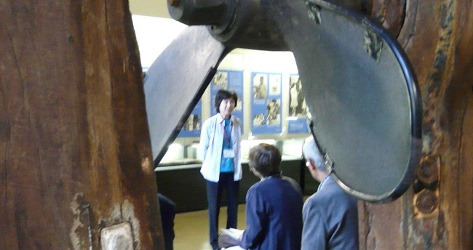
上智大名誉教授･女性史
資料代300円
旅行期間 １２月１１日（火）～１４日（金）
旅行代金 ９８,０００円 (１人部屋追加：16,000円)
●募集：20(最少催行１5)名 ●申込締切：10月31日(水)
●宿泊ホテル(4☆) 南京：怡華酒店上海：王宝和大酒店
●利用観光会社：日中平和観光(株) ●中国東方航空利用
日中関係に緊迫が生まれていますが、日中平和観光の中国ツアーは安全に実施されています。検討の結果、今だからこそ「中国との交流を深め、外交交渉による解決への土壌をつくろう」との心意気で、この旅は実施することにしました。上海在住の方が2名参加してくれる予定です。早めに「憲法ひろば」事務局にお申込みを！
交流コーナー

柴崎「憲法を読む会」
一二年一一月二〇日（火）十三時半～、テーマ＝「領土問題」緊急学習会、於・菊野台地域福祉センター二階「大集会室」（椅子席会場です）、お話＝石山久男さん（歴史教育者協議会元委員長、西つつじヶ丘在住）、資料代二〇〇円 ▼連絡先 ４８６-０４５９小澤
◆ 市内の九条の会の
情報をお寄せ下さい

